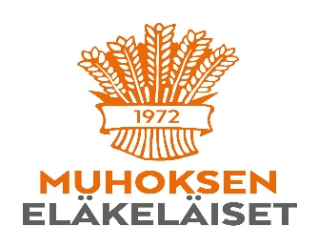
Muhoksen Eläkeläiset ry:n
50-VUOTISJUHLA
keskiviikkona 26.10.2022 klo 12.30
Koivu ja Tähti kulttuurikeskuksessa, Muhostie 2, Muhos (vastapäätä Muhoksen lukiota, yläkoulua ja Tähtiareenaa).
Ruokailumahdollisuus klo 11.00 – 12.30 juhlapaikan ravintola Joviaalissa. Lihasoppa, leipä, juoma ja kahvi 10.00 €.
Onnittelujen vastaanotto klo 11.45 – 12.15.
Kukkaistervehdysten sijaan toivomme muistamiset yhdistyksen tilille FI83 5274 0040 0013 96.
Juhlapuhe: Pohjois-Pohjanmaan hyvinvointialueen aluehallituksen ja aluevaltuuston jäsen Anne Huotari
Perinteisen juhlaohjelman lisäksi, arvontaa, valokuvanäyttely. Lopuksi sekahakutanssit Segnoset yhtyeen tahdittamana.
Pyydämme ennakkoilmoittautumisen ruokailun osalta 17.10.2022 mennessä Marjatta Säävälälle, puh. 050 412 4015 tai sähköposti: marjatta.saavala@gmail.com

Parkkipaikkoja löytyy riittävästi kulttuurikeskuksessa sekä lukiolla.
Tervetuloa vieraaksemme runsain joukoin!
Muhoksen Eläkeläiset ry
Risto Nuutinen Marjatta Säävälä
puheenjohtaja sihteeri

